Анкета для родителей
«Семейные традиции».
Уважаемые родители!
В каждой семье есть определенные традиции. Хорошие или плохие, сознательно и целенаправленно созданные или сложившиеся сами по себе. Известно, что семейные традиции имеют очень большое значение для воспитания и развития ребенка. Для того чтобы определить, какое внимание уделяется семейным традициям в вашей семье просим ответить на следующие вопросы.

1. Знаете ли Вы и Ваш ребенок генеалогическое древо вашей семьи?
Да
Частично, мы собираем информацию о нем
Нет, но мы планируем его создать
Нет.
2. Как вы считаете, должны ли быть в семье свои традиции?
Да, обязательно;
Возможно, если они сами собой сложились;
Нет, это пережитки прошлого.
3. Какие традиции существуют в Вашей семье:
Дни рождения членов семьи;
Коллективные посещения кинотеатров, театров, музеев и др.;
Религиозные обряды (посещение храма, посты, религиозные праздники и др.;
Государственные праздники (новый год, 8 марта, 9 мая и др. ;
День создания семьи;
Профессиональные праздники;
Оформление фотоальбомов;
Воскресные семейные обеды (ужины);
Проведение семейных советов;
Другое _________________________________________________________________________
4. Каким образом, те или иные традиции появились и закрепились в Вашей семье?
Они закреплены обществом (традиционные)
Они переходят в нашей семье от поколения к поколению
Мы сами целенаправленно сделали это традицией нашей семьи
Они появились сами собой
Другое: ________________________________
5. Как происходит приобщение ребенка к тем ценностям, которых придерживается ваша семья?
Через нормы и правила, установленные в семье и которых все должны придерживаться
Воспитательные беседы с ребенком о том, почему это важно и т.д.
Личный пример и проецирование этих ценностей на свою жизнь
Другое: _____________________________________________
6. Хотели бы Вы, чтобы ваши дети переняли ваши семейные традиции в свои будущие семьи?
Да;
Нет;
Другое: _____________________________________________
Ваши предложения педагогическому коллективу дошкольного образовательного учреждения ______________________________________________________________________ .

Используемый источник: https://blog.dohcolonoc.ru/avtory/lena-kaplina-57-mail-ru.html

Анализ анкетирования родителей по теме «Семейные традиции»

В анкетировании приняло участие 30 родителей, что составило 100% от числа респондентов. Такой процент указывает на то, что родители готовы на взаимодействие, сотрудничество с воспитателями дошкольной образовательной организации и остаются не равнодушными к жизнедеятельности детского сада.
Задачи анкетирования:
- определить, какое внимание уделяется семейным традициям;
- определить, какие семейные традиции соблюдаются в семьях воспитанников;
- какие способы, приёмы используются для приобщения детей к существующим семейным традициям.
Анализируя ответы на первый и второй вопросы, можно сделать выводы о том, что в большинстве случаев родители уверены, что их дети полностью (34%) либо частично (48%) знают свое генеалогическое древо. При этом, в таких семьях, обязательным условием является существование своих семейных традиций (97%). Полученные ответы подчеркивают важность семейных ценностей в современном обществе.
Для удобного анализа третьего вопроса, результаты ответов представлены в виде диаграммы. По полученным ответам был произведен процентный расчет и составлен рейтинг семейных традиций, существующих в семьях воспитанников старшей группы.
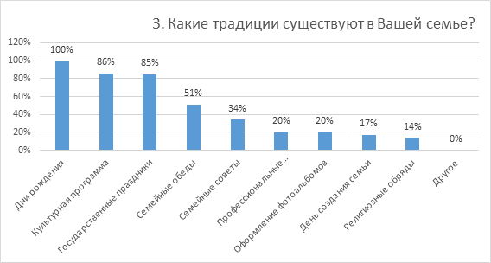
По результатам анкет лидирует традиция праздновать дни рождения членов семьи (100%). Второе место разделили между собой культурная программа, которая включает в себя коллективные посещения кинотеатров, театров, музеев (86%) и государственные праздники, такие как Новый год, 8 марта, 9 мая и т.д. (85%). На третьем месте оказались традиционные воскресные семейные обеды/ужины (51%).
В некоторых семьях придают значение проведению семейных советов (34%), которые позволяют бесконфликтно и продуктивно решать вопросы жизни семьи. Еще меньше родителей указали профессиональные праздники (20%) и оформление фотоальбомов (20%). День создания семьи (17%) и религиозные праздники (14%) отметили лишь единицы. Таким образом, приведенная таблица показывает, что многие семьи недооценивают воспитательный потенциал таких традиций, как нравственные, религиозные и трудовые.
Анализируя четвертый вопрос, получились следующие результаты:
1) Традиции появились и закрепились в нашей семье, потому что они закреплены обществом (86%)
2) Они переходят в нашей семье от поколения к поколению (17%)
3) Мы сами целенаправленно сделали это традицией нашей семьи (28%)
4) Они появились само собой (31%)
5) Другое (0%)
Отсюда следует, что в большинстве случаев традиции в семье возникают по причине их актуальности в обществе, и лишь некоторые родители целенаправленно сами создают традиции в своей семье.
Анализ пятого вопроса показал, что родителями применяются все перечисленные в анкетировании методы приобщения ребенка к существующим семейным ценностям
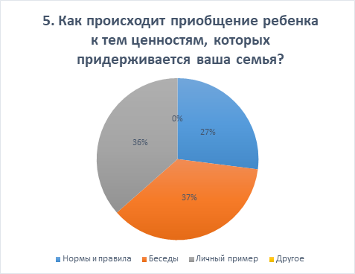

Таким образом, результаты проведенного анкетирования показали, что в семьях воспитанников уделяют недостаточное внимание семейным традициям. Но при этом, родители отмечают, что хотели бы, чтобы их дети переняли семейные традиции в свои будущие семьи. Необходимо понимать, что семейные традиции являются основой создания духовной атмосферы в каждой семье. Создание традиций важно не только для воспитания детей, но и для самих родителей. Они способствуют сплочению семьи, пониманию того, что она единое целое. Внедрение традиций зависит не только от установленных в обществе норм, но и от самих родителей, их установок и направленности на создание искренних взаимоотношений между членами семьи.

